**Sledi miški!**

**Pripravite se!**



Izberite si sličico Ali narišete novo.

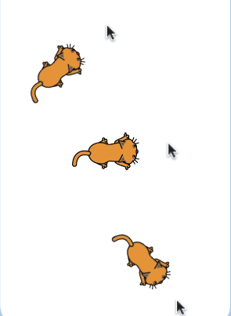

**Uporabite kodo!**

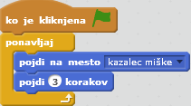

**Naredite!**



Pritisnite na zeleno zastavico za pričetek.